中南六省（区）高校图书馆2016年学术年会征文

国内碎片化阅读相关文献的计量研究[1]

梁士金

东莞理工学院莞城校区 东莞 523106

[摘要]在社交媒体背景之下，碎片化阅读成为用户阅读行为的典型特征。为了验证国内碎片化阅读的研究现状，以CNKI为检索工具，收集碎片化阅读相关文献的题录数据，进行文献计量分析。采用的研究方法主要是数量统计和社会网络分析，得出的结论是国内碎片化阅读的研究成果较少，研究成熟不高，但是处于上升通道之中。

[关键词]碎片化阅读；文献计量；共现网络；社会网络分析

[分类号]G250

Research on fragmentation reading using the bibliometrics method

Liang Shijin

GuanCheng Campus, Dongguan University of Technology, Dongguan 523106

[Abstract]Under the background of social media, fragmentation reading has become the typical characteristic of users’ reading behavior. In order to verify the domestic research of fragmentation reading, this paper collects metadata of fragmentation reading related literatures based on CNKI, and analyses these metadata using the bibliometrics method. It mainly employs quantity statistics and social network analysis. Also, it concludes that the research achievement of domestic fragmentation reading is less, the mature of research is not high, but in rising channel.

[Keywords] fragmentation reading; bibliometrics; co-occurrence network; SNA

[Class Number]G250

1引言

社交媒体与移动互联网的结合产生巨大的推动力，为人们的工作、学习和生活带来便利的同时，也使得用户对于社交媒体应用的依赖行为更为突出。据CNNIC最新发布的《2015年中国社交应用用户行为研究报告》显示：社交用户使用移动互联网日均6小时以上的用户已达到社交用户总数量的22.8%，而2小时以上的用户占比则为60.5%[1]。由此可见，社交媒体的渗透能力和用户的使用黏性均处于较高水平之上，从而彻底改变了用户的网络行为，其中阅读行为是极为典型例子，即从传统的系统化阅读、深层次阅读转变成碎片化阅读、社会化阅读、浅阅读和微阅读。相关研究逐渐成为学界关注的热点，产生大量的文献资料。为了更清晰地了解现阶段的研究现状，本文以文献计量的方法，分析碎片化阅读相关文献，以期从中探寻当下的研究脉络。

2数据检索与预先处理

由于CNKI是国内最为著名和文献资源最为丰富的数据库检索系统之一，所以能够获得较好的文献查全率；同时，为了兼顾研究的专指性，本研究在获取碎片化阅读相关文献时，所使用的检索工具为CNKI的期刊、博士、硕士、国内会议、国际会议和学术辑刊等六个数据库。在事前对相关文献的预调研过程中，笔者发现与“碎片化阅读”内涵类似的词有三个，分别是社会化阅读、微阅读和浅阅读。因此，检索过程中，以此四个词为检索关键词；所制定的检索式为“题名=碎片化阅读or题名=社会化阅读or题名=微阅读or题名=浅阅读”，匹配方式为精确匹配，检索时间为2016年9月9日，其它检索条件保持系统默认不变。最终，经过上述检索操作，所收集到的相关文献记录为444条。检索完成后，选择Endnote格式的题录数据，并下载到本地（文件名为：CNKI-636090983356701250.txt）。

检索得到的题录数据存在个别不符合CNKI规范的地方，如作者为“李武 吴月华 刘宇”，关键词“社会化阅读　阅读动机　阅读行为　青少年”等，需要做出相应处理。因此，作者统一修改为“%A李武 %A吴月华 %A刘宇”的形式，关键词则修改为“社会化阅读;阅读动机;阅读行为;青少年”的形式，其它题录项目亦做相应修正。同时，为了便于后续的词频统计，关键词中带双引号的情况出现时，一般将双引号去除，如“碎片化”阅读和碎片化阅读，二者虽然形式略有差异，但其实意思相同，只是作者表达方式存在差别而已。然后，将调整后的题录文件输入到SATI文献题录信息统计分析工具（3.2版本）中，抽取著者、期刊、关键词等项进行词频统计，得到著者共现矩阵和关键词贡献矩阵，保存以备后续使用。

3数据分析

3.1数量统计分析

（1）文献走势

依据相关文献的发表年度以及当年度的发表数量，制作如图1的文献年度走势。图形显示：①浅阅读的研究起始时间最早，为2003年，而碎片化阅读的研究最晚，为2007年；②相对而言，浅阅读的研究成果丰富的多，碎片化阅读、社会化阅读和微阅读均较少；③总体而言，碎片化阅读相关文献呈现逐年递增的走势。但是，严格意义上讲，国内碎片化阅读的研究不够深入，研究周期短，相关成果不足，处于研究的初始阶段。

图1碎片化阅读相关文献的年度发文量走势

（2）期刊分布

以期刊论文为例，碎片化阅读相关文献所载的期刊数量为216种，其中20%的期刊所发表的论文数量仅为205篇，占期刊论文总数量的49.6%。根据“二八原则”，相关成果的集中度不高，散落在不同类型的期刊之中。从学科的角度看，各学科分布不均，相对来说图书情报类期刊较多，如表1所示。由此可知，碎片化阅读的研究受到图书情报领域的重视，力求通过研究获知用户的阅读行为，从而为图书馆的服务创新提供动力之源。

表1图书情报类期刊

|  |  |  |  |  |  |
| --- | --- | --- | --- | --- | --- |
| 期刊名 | 数量 | 期刊名 | 数量 | 期刊名 | 数量 |
| 科技情报开放与经济 | 9 | 图书馆理论与实践 | 4 | 图书情报导刊 | 2 |
| 内蒙古科技与经济 | 7 | 河南图书馆学刊 | 3 | 当代图书馆 | 2 |
| 图书馆杂志 | 7 | 图书情报论坛 | 3 | 农业网络信息 | 2 |
| 图书馆学刊 | 6 | 兰台世界 | 3 | 情报资料工作 | 1 |
| 新世纪图书馆 | 5 | 中国图书评论 | 3 | 情报探索 | 1 |
| 山东图书馆学刊 | 4 | 晋图学刊 | 2 | 图书情报研究 | 1 |
| 图书馆学研究 | 4 | 科技信息 | 2 | 贵图学刊 | 1 |
| 农业图书情报学刊 | 4 | 公共图书馆 | 2 | 高校图书馆工作 | 1 |
| 图书馆工作与研究 | 4 | 图书情报知识 | 2 | 河北科技图苑 | 1 |
| 中小学图书情报世界 | 4 | 大学图书情报学刊 | 2 | 国家图书馆学刊 | 1 |
| 图书馆论坛 | 4 | 情报理论与实践 | 2 | 现代情报 | 1 |
| 图书情报工作 | 4 | 图书馆研究 | 2 | 图书馆研究与工作 | 1 |
| 图书馆建设 | 4 | 中国图书馆学报 | 2 |  |  |
| 四川图书馆学报 | 4 | 图书馆 | 2 |  |  |

（3）著者分布

自2003年至今，研究碎片化阅读相关内容的著者人数总计270人，产量最高的作者为董一凡，论文数量为7篇，其次为李武，论文数量为6篇，其余的著者大都在1-3篇之间。此处仅列出产量大于3篇的著者，如表2所示。显而易见，近300位研究者之中并未形成高产著者，更谈不上权威著者。分析原因，应该在于碎片化阅读领域的研究还不够成熟，因此需要投入更多的研究力量。

表2著者分布

|  |  |
| --- | --- |
| 著者姓名 | 论文数量 |
| 董一凡 | 7 |
| 李武 | 6 |
| 李浩 | 3 |
| 张云 | 3 |
| 成云雷 | 3 |
| 杨沉 | 3 |
| 刘艺 | 3 |

（4）高频关键词

高频关键词具有较强的代表性，能够涵盖大部分的研究内容，从中可以非常清楚地知晓研究主题所涉及的层面。基于此，同时考虑国内碎片化研究的实际，笔者认为词频大于等于5的关键词被称为高频关键词较为适宜，详见表3。针对于国内碎片化阅读的相关文献，可以得出，其研究思路在于：相对于传统阅读和经典阅读，碎片化阅读、社会化阅读、微阅读和浅阅读成为用户的主流阅读模式，其阅读内容更为碎片化或细微化，即体现出“快餐化”的特征，而阅读的方式往往采用基于移动手机终端的微信、微博等社交媒体；因此，图书馆的阅读服务似乎变得式微了，地位逐步下降，图书馆如何迎接碎片化阅读时代的到来并制定行之有效的应对策略将成为图书馆学领域深思的课题之一。

表3高频关键词

|  |  |  |  |  |  |
| --- | --- | --- | --- | --- | --- |
| 关键词 | 词频 | 关键词 | 词频 | 关键词 | 词频 |
| 浅阅读 | 249 | 大众阅读 | 12 | 阅读内容 | 6 |
| 深阅读 | 54 | 阅读率 | 10 | 浅阅读时代 | 6 |
| 图书馆 | 44 | 全民阅读 | 10 | 视觉冲击 | 6 |
| 碎片化阅读 | 38 | 对策 | 10 | 国民阅读调查 | 6 |
| 微阅读 | 38 | 移动阅读 | 9 | 策略 | 6 |
| 社会化阅读 | 36 | 深度阅读 | 9 | 移动互联网 | 6 |
| 高校图书馆 | 33 | 公共图书馆 | 9 | 电子媒介 | 5 |
| 大学生 | 32 | 数字阅读 | 9 | 导读 | 5 |
| 网络阅读 | 23 | 微博 | 8 | 阅读方式 | 5 |
| 碎片化 | 15 | 阅读服务 | 7 | 微信 | 5 |
| 传统阅读 | 14 | 经典名著 | 6 | 手机阅读 | 5 |
| 经典阅读 | 14 | 读书活动 | 6 | 纸质阅读 | 5 |
| 阅读 | 14 | 数字出版 | 6 | 语文教学 | 5 |
| 阅读行为 | 12 | 快餐式 | 6 | 阅读指导 | 5 |
| 阅读推广 | 12 | 快餐化 | 6 | 读者服务 | 5 |
| 新媒体 | 12 | 电子书 | 6 | 一本 | 5 |

3.2社会网络分析

为了更确切地探索碎片化阅读研究的深度与广度，本文从社会网络的角度，分析著者由于相互合作开展研究而形成的著者网络以及关键词因在相关文献同时出现而形成的关键词网络为例，分析两个网络的整体结构[2]。所选择的网络整体结构指标有网络密度和中心性（点度中心度、中间中心度、接近中心度） [3]。

（1）著者网络构建与分析

将前述得到的著者excel格式的共现矩阵导入到UCINET6中处理，并用NetDraw2.084生成如图2所示著者社会网络以显示著者之间的合作情况，其中，事先已经将网络中的孤立点（即单一著者的情况）清除。在UCINET6中，分别计算网络密度和中心性指标的数值，其结果如下。①网络密度为0.0009，标准差为0.0273，这说明该合作网络节点之间联系较少，也就是说著者间合作开展碎片化阅读研究的现象不多，无法发挥合作效应，著者间更谈不上优势互补。②点度中心度为1.28%，即该网络的集中趋势微乎其微；中间中心度为0.1%，这表示该网络没有较为显著的中心度出现；接近中心度无法计算，原因在于众多孤立点造成该网络的非连续性特点。

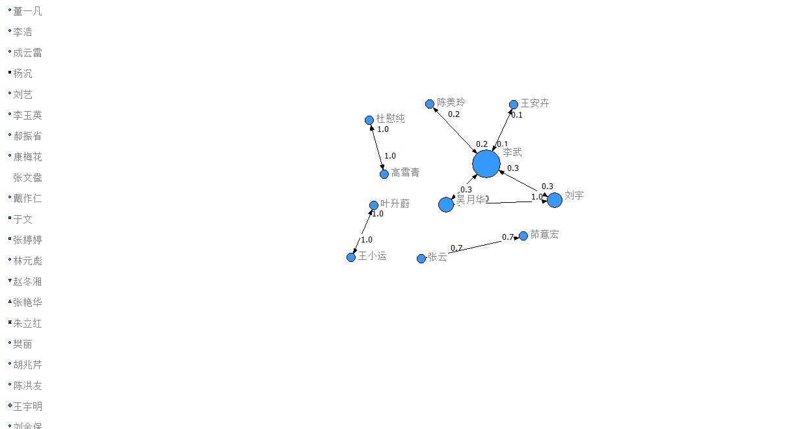

图2著者网络图

（2）关键词网络构建与分析

同理，可以得出如图2所示的关键词网络图；同样，分析其整体网络指标，结果如下。①该网络的密度为0.0041，标准差为0.0214，由此可知密度值较小，该网络内部节点之间的联系程度相对较差，即关键词凝聚水平不高。②网络的点度中心度为1.41%，表明关键词之间的集中趋势不明显。但是，由于中间中心度为51.94%，说明现有的关键词也形成了一些中心点，如浅阅读、碎片化阅读、深阅读和社会化阅读、网络阅读、传统阅读、图书馆（高校图书馆）、数字阅读、阅读行为等。另外，接近中心度达到79.15%，且上述几个关键词的接近中心度非常大，意味着它们在此关键词网络的地位重要，能够体现本研究的总体情况。

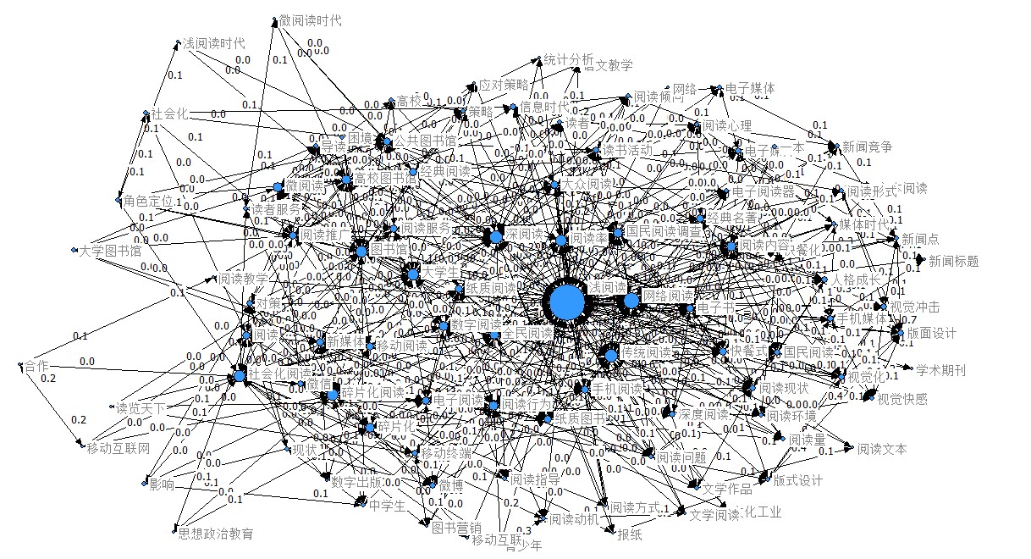

图3关键词网络图

4研究结论

综上所述，经过对碎片化阅读相关文献的计量分析，得出的研究结论有：总体上看，国内对于碎片化阅读及其相关内容的研究可以说没有引起足够的重视，研究成果相对不多；从生命周期的角度看，国内碎片化阅读的研究处起始阶段的上升期，以相关文献总量按年度不断增长为主要特点；从微观层面的著者角度看，通过对著者网络的社会网络分析得知，本项研究的著者之间通过合作实现提升研究成果质量和研究层面的情形较少出现；从微观层面的关键词角度看，关键词网络的社会网络分析告诉我们研究内容的集中趋势正慢慢形成，其研究主题逐步多元化。总之，国内关于碎片化阅读的研究层次有待提高、研究深度亟待加深、研究广度需要扩大，这些都需要包括图书馆学、情报学领域的专家、学者加倍努力才可能达成。

参考文献

1. CNNIC.2015年中国社交应用用户行为研究报告[EB/OL]. http://www.cnnic.net.cn/hlwfzyj/hlwxzbg/sqbg/201604/P020160722551429454480.pdf.
2. 牟冬梅，郑晓月，王萍，等.社会网络分析在学科知识结构研究上的方法思辨[J].情报理论与实践，2016，39（8）：22-25.
3. 岳增慧，方曙.基于SNA的高校图书馆共链网络研究[J].情报资料工作，2012，33（6）：61-65.

[作者简介]梁士金，男，1984年生，馆员，硕士。

[联系方式]地址：广东省东莞市莞城区学院路251号东莞理工学院莞城校区图书馆

邮编：523106

电话：15999736972

E-mail：282134923@qq.com

1. 本文系CALIS全国农学文献信息中心2016年度研究项目“图书馆用户的碎片化阅读行为研究”（项目编号：2016014）研究成果之一。